### 任老师问题回复

任老师，您好：

非常感谢您百忙之中的回信。您的回信我有几个地方不太理解，有可能是我在上个邮件中没有阐述清楚，或者是因为我初次接触高阶算法的缘故，所以我结合您的回复，再次请教一下。

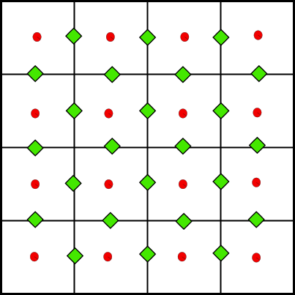

图1 4x4网格

首先继续以图1的4x4网格的计算域为例，红色的圆点表示单元中心的坐标，绿色的方块表示界面与单元中心连线交叉点的坐标。图2对红色圆点和绿色方块所代表的坐标做了具体的说明。

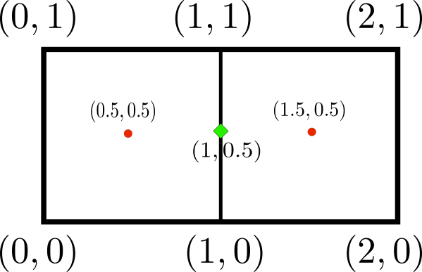

图2 坐标说明（图中红色圆点表示单元中心的坐标，

绿色方块表示界面和单元中心点连线的坐标）。

我们假设如图1所示计算域中的某一个物理量u具有以下分布

 （1）

如果我们用与分别表示图1所示红色圆点与绿色方块的坐标，其中c表示红色圆点，i表示红色圆点的索引，f表示绿色方块，j表示绿色方块的索引。则我们可以由式（1）得到

 （2）

 （3）

其中，与分别表示红色圆点与绿色方块的精确值，然后我用作为初始数据，在计算域内，用您所提出的CLSFV方法进行插值重构，并得到插值多项式

 （4）

然后利用式（4）计算得到界面绿色方块的数据

 （5）

最后我统计了计算域内的绿色方块的误差

 （6）

**现在说一下您邮件中说到的问题：**

第一，要达到三阶精度，界面积分要至少用两个高斯点做高斯积分。

我知道在求界面通量的时候需要至少两个点做高斯积分，现在我仅仅是想对比一下处的插值精度，也许要做高斯积分吗？我的理解是有了精确值和插值多项式所得到的似乎可以直接衡量误差，难道这样做达不到三阶精度吗？道理是什么？

第二，衡量误差的公式有问题，你现在算的是中心点值和平均值的误差，这样即使用精确解，也只能达到二阶精度。如果用重构多项式的平均值和精确平均值的差来定义误差，有可能到高精度。

我上一个邮件对衡量误差的公式写的不太规范，我想衡量的是界面处的误差，而不是中心点处的值。不过您说的“用重构多项式的平均值和精确平均值的差来定义误差，有可能到高精度”这句话给我了一点启发，我用处的精确值来计算重构多项式，其实相当于把这个值当作了单元的平均值，而我算了下单元的平均值与是不相同的，我用当作平均值来进行重构，是不是从某种角度上说其实是改变了计算域的分布，计算域的分布与式（1）所描述的分布已经不相同了，所以无法得到三阶精度。我这个理解对不对？您说的是不是也是这个意思？

再次感谢您对我的帮助，祝您身体健康，万事如意。

祝

好

李季

单位：西北工业大学航空学院流体力学系

电话：17792092487

Email: leejearl@mail.nwpu.edu.cn